Двух человек спасли сотрудники ГКУ "МГПСС" 24 июня на водоёмах столицы
06.07.2020
В 14:50 во время патрулирования Спасского затона реки Москва спасатели ПСС "Кировская" Руслан Емельнов и Сергей Калиш заметили на акватории человека, зовущего на помощь. Дежурная смена поспешила к терпящему бедствие. В 20 метрах от берега Руслан нырнул за утопающим и вместе с напарником поднял его из воды на борт катера. Пострадавшего 1993 года рождения доставили на спасательную станцию, но от медицинской помощи мужчина отказался и убыл домой в сопровождении родственников.
Второго мужчину спасли в 16:00 на акватории Строгинской поймы. Спасатели Дмитрий Некрасов и Николай Кузиев обратили внимание на мужчину, который плохо держался на поверхности воды. В какой-то момент человек скрылся в волнах. В 40 метрах от берега спасатели подняли утопающего из воды на катер и доставили на станцию. Придя в себя, пострадавший отказался от помощи медицинской бригады. Сотрудники ПСС "Строгино" передали нарушителя правил поведения на воде стражам правопорядка для дальнейших разбирательств.
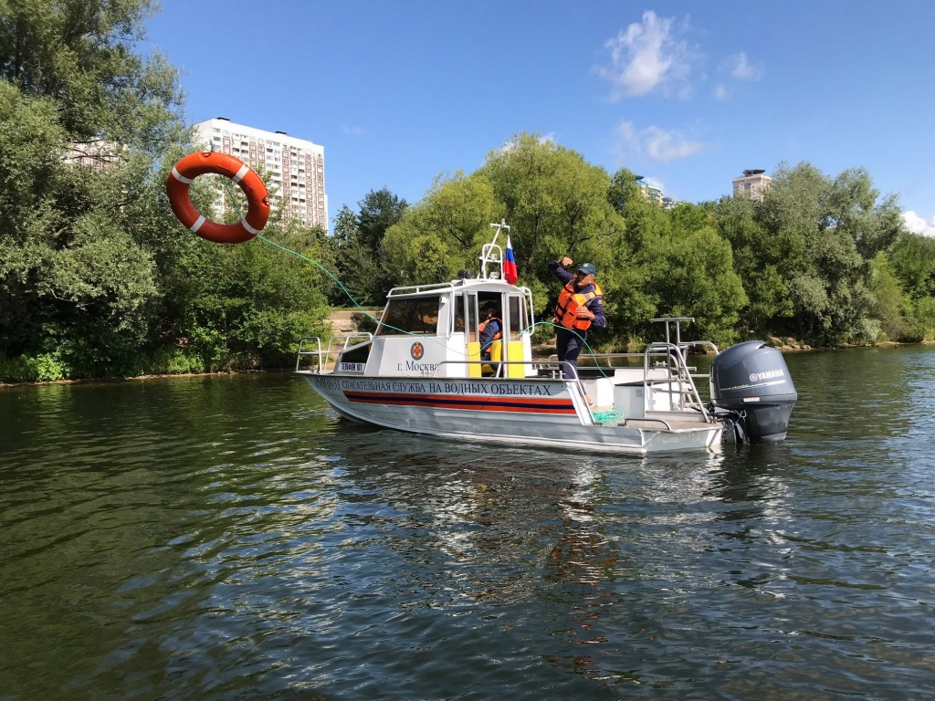

Адрес страницы: http://mgpss.mos.ru/presscenter/news/detail/9007640.html
ГКУ «Московская городская поисково-спасательная служба на водных объектах»

